Devir final Mr

Joël Mugambi Nicolas, Ralf Oly Bertilus,Janvier Gerald Euclide,Leger Michelson

2023-06-17

# Regression sur les Variables

## [1] "On voulait expliquer le produit national d'Haiti pour la periode allant de 1987 a 2021, on a choisi trois variables qui sont l'investissement direct etranger, le commerce net qu'on designe comme l'exportation nette et le taux d'inflation. on attend que la relation entre les exportations nettes et le taux de croissance du PIB soit positive, tout comme celle entre les investissements directs etrangers. mais entre le taux d'inflation et le taux de croissance du PIB il existe une relation negative. on a decide de choisir ces trois variables parce qu'on pense qu'elles ont beaucoup a faire dans la mauvaise performance de l'econmie haitienne. \n\n\nles investissements directs etrangers devraient ameliorer l'economie en mettant a la disposition des agents economiques plus de fonds. Les exportations nettes devraient apporter de nouvelles devises dans l'economie mais on attend a n'importe quoi puisqu'on sait que l'economie importe plus q'elle exporte. Pour le taux d'inflation, il devrait influence le PIB negativement puisqu'il fait diminuer le pouvoir d'achat des agents des lors il decourage les demandeurs."

### Realisons un nuage de points pour chacune des variables independantes

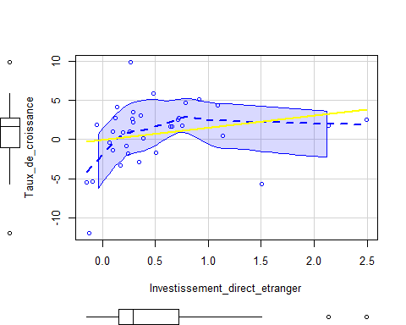

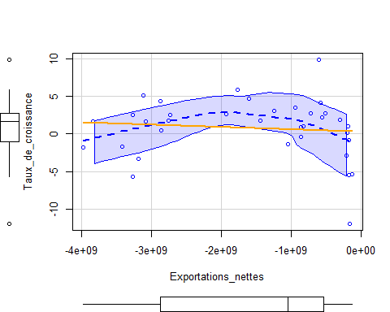

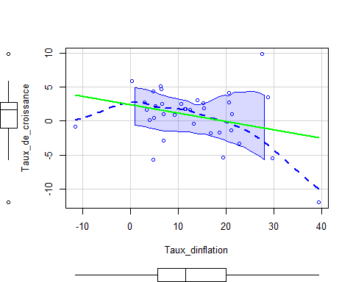

### Table de la regression

##   
## Call:  
## lm(formula = Taux_de_croissance ~ Investissement_direct_etranger +   
## Exportations_nettes + Taux_dinflation, data = mat)  
##   
## Residuals:  
## Min 1Q Median 3Q Max   
## -9.5028 -1.6591 -0.0229 2.2967 10.7811   
##   
## Coefficients:  
## Estimate Std. Error t value Pr(>|t|)  
## (Intercept) 1.793e+00 1.603e+00 1.119 0.272  
## Investissement_direct_etranger 9.791e-01 1.427e+00 0.686 0.498  
## Exportations_nettes 9.338e-11 6.173e-10 0.151 0.881  
## Taux_dinflation -1.042e-01 7.288e-02 -1.430 0.163  
##   
## Residual standard error: 3.914 on 31 degrees of freedom  
## Multiple R-squared: 0.1119, Adjusted R-squared: 0.02597   
## F-statistic: 1.302 on 3 and 31 DF, p-value: 0.2913

### Realiser un graphique en nuage de points mettant en lien les valeurs residuelles et les valeurs estimeees

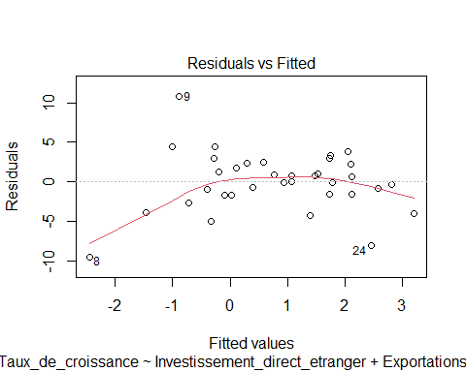

### Commentaire sur les resultats

## [1] "Ce graphe de nuage de points des valeurs residuelles(difference entre valeurs observees et valeur estimes)est a tendance positve et non lineaire.Ce graphe presente une homocedasticite des points, c est a dire a dispersion egale."